EXPLOITATION ALBUM
ROULE GALETTE
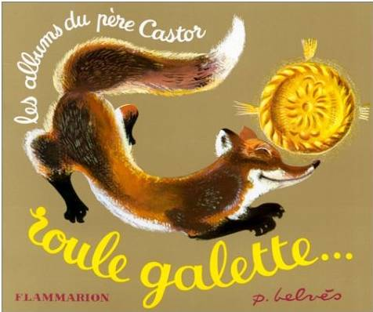

CONSTITUTION DU DICTIONNAIRE
Ca commence comme …
On entend [ ] comme dans …
X et y commence pareil
épeler chaque mot, puis au tour des enfants
s’aider du dictionnaire mural pour retrouver correspondance majuscule / script

EXPLOITAION ALBUM
Observation couverture émettre hypothèses sur le contenu
Narration de l’histoire
Vérification de la compréhension
- Comment s’appelle la dame ? le monsieur ?
- Que ramasse la vieille dans le grenier ?
- Que va-t-elle en faire ?
- Pourquoi pose-t-elle la galette sur le rebord de la fenêtre ?
- Quels animaux rencontre la galette ?
- …

AUDITION DE L’HISTOIRE AVEC SUPPORT AUDIO

REMISE EN ORDRE DES IMAGES DE L’ALBUM
(petits groupes)

A PARTIR DES ILLUSTRATIONS, PRODUCTION D’ECRIT COLLECTIVE : DICTEE A L’ADULTE

JEU DES ERREURS : relire le texte en changeant des mots

JEU DES DEVINETTES : poser question sur l’histoire en donnant le choix entre 2 réponses

MOTRICITE :
refaire dans l’ordre le trajet de la galette : mémoriser l’ordre d’apparition des personnages
idem mais dans un labyrinthe (barres, cordes)
à partir d’une feuille de route : 6 personnages à visiter

CHANSON :
J’aime la galette

MASQUES en Arts Visuels

